«Герои мультфильмов и сказок»
Раскрась рисунки и отгадай кроссворд.
П | ₁
О | ₂
Ч | ₃
Е | ₄
М | ₅
У | ₆
Ч | ₇
К | ₈
А | ₉

Внимание: первые буквы слов уже вписаны, ответ нужно вписывать, начиная со второй буквы.
Вопросы:

- Забавный розовый друг Винни Пуха.
- Кто вместе с крошкой енотом боялся своего отражения в воде?
- Кто вместе со львёнком пел песенку « Я на солнышке лежу…»?
- Сказочный персонаж, который сначала поймал щуку, а потом отпустил её.
- Мальчик, который жил в волчьей стае.
- Так зовут медвежонка, который полетел на вертолёте искать своего товарища.
- Сказочный персонаж, которого нашли в ящике с апельсинами.
- Мужчина в самом расцвете сил, который живёт на крыше.
- Добрый доктор, который лечит всех.

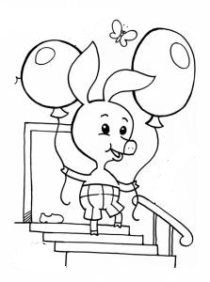

1



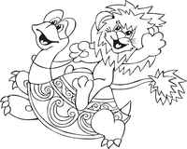
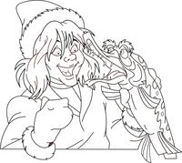
4

2
3
www.pochemu4ka.ru
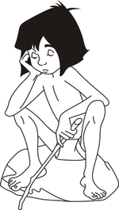
5

6
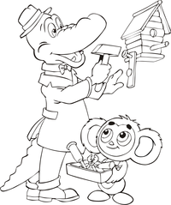
7
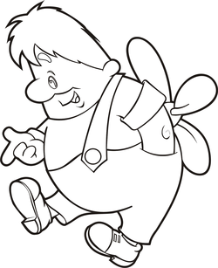
8
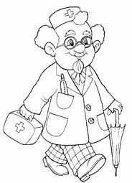
9
www.pochemu4ka.ru

